ТЕХНИЧЕСКОЕ ЗАДАНИЕ.
Униформа СПиР
1. Предмет: пошив одежды для сотрудников СПиР, Премиум сервис, обеспечивающая профессиональный внешний вид и комфорт. (платье, юбка, пиджак, брюки, костюмная группа)
2. Цель: пошить качественную рабочую униформу сотрудникам службы приема и размещения.
3. Требования к качеству: качественные обработка: швов, отверстия для пуговиц, ровные строчки с шагом, отсутствие торчащих ниток, края изделия не должны выворачиваться наружу, запах должен ровно лежать и не выворачиваться наружу (необходима аккуратность при шитье и высокая квалификация швей), швы должны совпадать (например, шов полочки и проймы в месте соединения), детали слева и справа должны совпадать по длине. Соответствовать требованиям сертификации, безопасности (санитарным нормам и правилам, государственным стандартам и т.п.), лицензирования, если такие требования предъявляются действующим законодательством РФ. На товарах не должно быть следов механических повреждений, изменений вида комплектующих, а также иных несоответствий официальному техническому описанию поставляемых товаров.
Товар должен быть маркирован в соответствии с установленными для данного вида товаров стандартами и техническими условиями, а также иными требованиями, предъявляемыми к указанным товарам для их оптовой и розничной реализации на территории РФ.
Поставщик обязан вместе с Товаром представить Заказчику надлежащим образом оформленные документы:
- паспорта и сертификаты соответствия на товар;
- товарную накладную, счет;
-другие обязательные документы и документы, подтверждающие качество и безопасность товаров, установленные действующим законодательством Российской Федерации.
Поставщик должен поставить товар в упаковке производителя, обеспечивающей сохранность груза от всякого рода повреждений при транспортировке, погрузке, разгрузке и хранении в складском помещении. Предотвращать попадание пыли, нарушение целостности упаковки и наличие на ней следов механических повреждений.
3.1. Описание:
3.2. Фактура ткани: Полиэстер/вискоза/иная костюмная ткань - прочность, устойчивость к сминанию, легкость в уходе. Сохранять цвет и не выцветать при стирке 365 раз. Ткань должна иметь низкий уровень усадки после стирки, чтобы изделие сохраняло свои размеры и форму.
3.3. Состав ткани: 95% полиэстер, 5% спандекс/аналоги
3.4. Состав ткани на мужские костюмы: вискоза - не менее 30%, полиэстер - не менее 65%, эластан - не менее 3%
3.5. Цвет ткани: молочный; синий, пастельно-голубой
3.6. Цвет ткани на мужские костюмы: синий
3.7. Покрой: платье – приталенное с квадратным вырезом; юбка – приталенная средней длинны; жакет – приталенный с квадратным вырезом; брюки – прямые; жилет – приталенного кроя;
Мужской костюм приталенного кроя с жилетом. Брюки прямые со стрелками, посадка талии высокая, по ширине штанин заужены. Пиджак на одну пуговицу с классическим воротником пиджачного типа, вход в карман с клапаном имеет скошенную форму. Жилет приталенный на 5 пуговиц и ремешком на тыловой стороне.
3.7. Фурнитура: Фурнитура должна быть изготовлена из устойчивых к коррозии и износу материалов (например, нержавеющая сталь, пластик, который не теряет цвет и форму при стирке). Все элементы фурнитуры (молнии, кнопки, застежки) должны быть прочными и надежными, чтобы выдерживать многократные циклы стирки.
3.7. Размеры униформы женские: XS-40, S-42, M-44, L-46
Размеры униформы мужские: (отдельным файлом)
3.8. Исполнитель предоставляет на согласование Заказчику пробный образец униформы. После согласования Заказчиком пробного образца осуществляется изготовление полной партии.
3.9. Общее количество: партия до 40 единиц каждого изделия.
3.10. Товары и услуги должны соответствовать установленным стандартам качества, обеспечивая долговечность и надежность. Удобство использования, включая дизайн и комфорт.

ТЕХНИЧЕСКОЕ ЗАДАНИЕ

- Наименование закупаемых Товаров:
№ | Наименование | Ед. изм. | ТЗ (описание/ состав) | Кол-во | Возможность аналога | Пример
1 | Платье с квадратным вырезом,  женское | шт. | Назначение: Одежда для повседневной носки на рабочем месте - платье  Тип ткани: Хлопок с добавлением полиэстера (или другой синтетической нити для улучшения прочности и устойчивости) /Костюмная ткань  Цвет: 1 вариант цвета  -Молочный (с возможностью выбора оттенка, должен соответствовать костюмной группе в молочном цвете)  Устойчивость к стирке: Ткань должна выдерживать не менее 365 стирок при температуре 40°C без потери цвета, формы и прочности  Устойчивость к усадке: Не более 3% после первой стирки  Устойчивость к образованию катышков: Высокая (не менее 4-5 по шкале pilling)  Длина платья: Средняя (до колена или чуть ниже)  Силуэт: Прямой, слегка приталенный  Декор: минимум, возможны небольшие элементы  Застежка: Молния на спинке  Молния: Нержавеющая сталь или качественный пластик, цвет соответствует основному цвету платья  Внутренние швы: Обработаны оверлоком для предотвращения осыпания  Платье не должно быть облегающее полностью, должно оставаться пространство, если нет возможности сделать фонарики на плечах – вариант на последнем фото  Размерный ряд: XS-40, S-42, M-44, L-46  Молочный цвет:  5шт - XS-40  6шт - S-42  6шт - M-44  3шт - L-46  *после обсуждения  *обязательно предоставить пробный вариант | 20 | да | 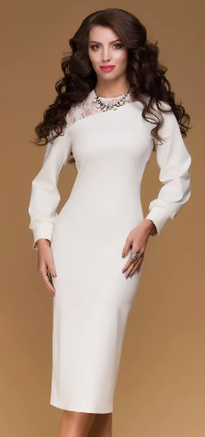  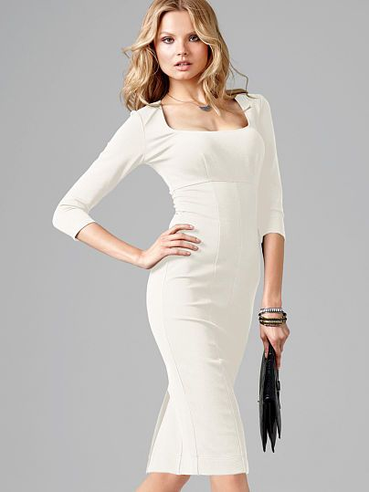
2 | Жакет,  женский | шт. | Назначение: Одежда для повседневной носки на рабочем месте- жакет  Тип ткани: костюмная ткань  Цвет: 1 вариант цвета  -Молочный (с возможностью выбора оттенка, должен соответствовать костюмной группе в молочном цвете)  Устойчивость к стирке: Ткань должна выдерживать не менее 365 стирок при температуре 40°C без потери цвета, формы и прочности  Устойчивость к усадке: Не более 3% после первой стирки  Устойчивость к образованию катышков: Высокая (не менее 4-5 по шкале pilling)  Длина жакета: Удлиненный  Силуэт: Приталенный  Застежка: Передняя часть - пуговицы  Пуговицы: Нержавеющая сталь или качественный пластик, цвет соответствует основному цвету платья  Внутренние швы: Обработаны оверлоком для предотвращения осыпания  Размерный ряд: XS-40, S-42, M-44, L-46  Молочный цвет:  5шт - XS-40  6шт - S-42  6шт - M-44  3шт - L-46  *после обсуждения  * лекало предоставим  *обязательно предоставить пробный вариант | 20 | да | 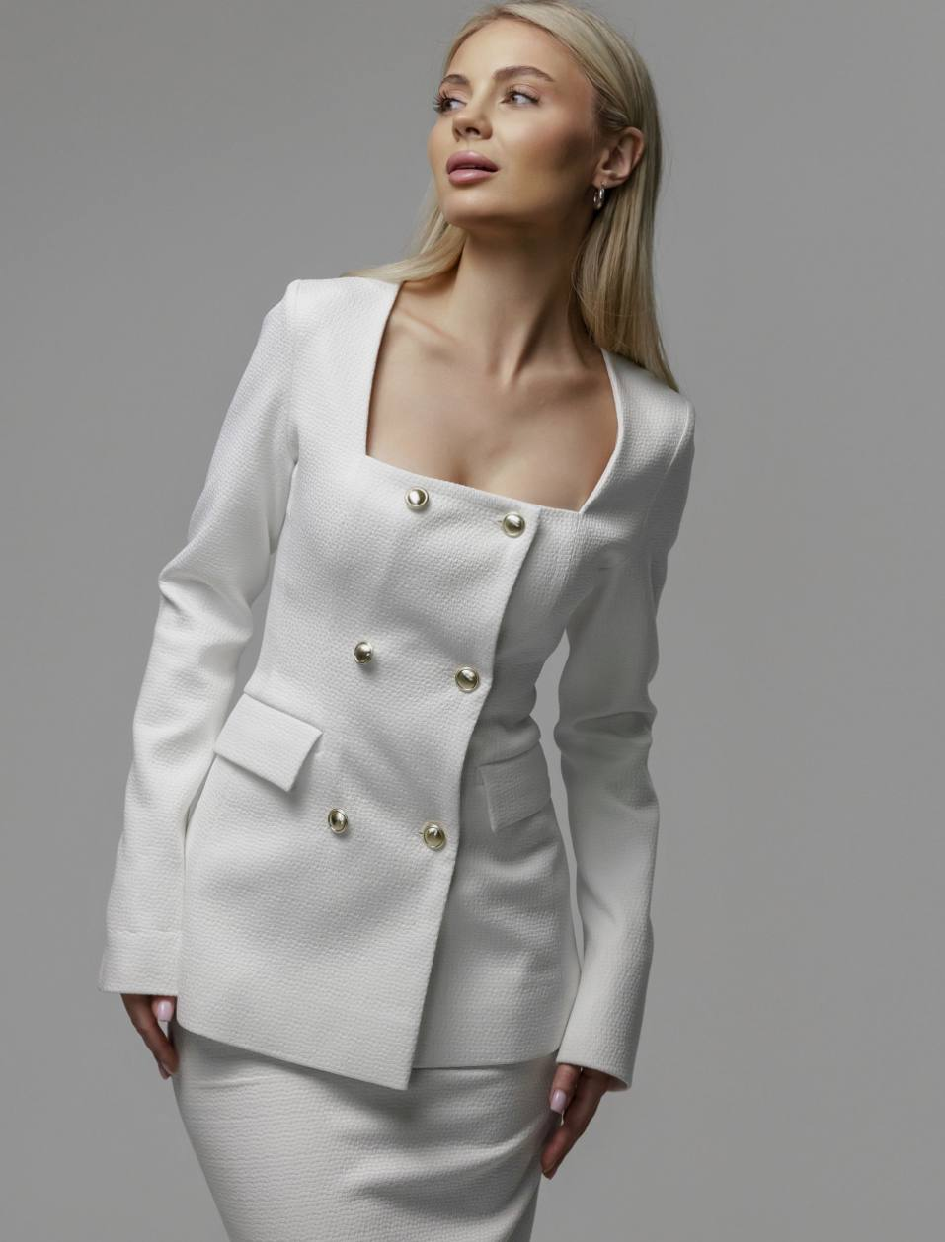  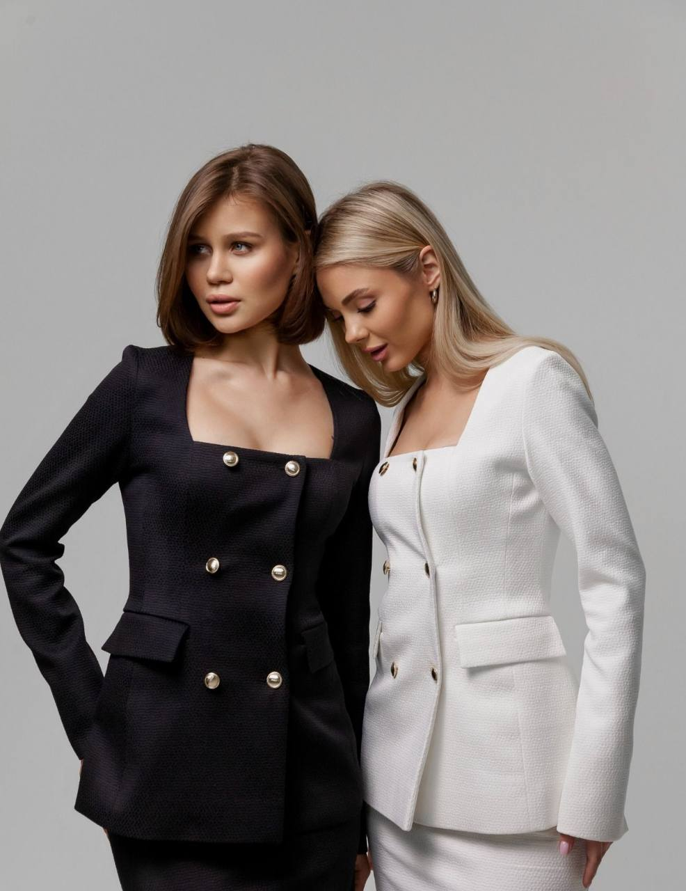
3 | Юбка карандаш,  женская | шт. | Назначение: Одежда для повседневной носки на рабочем месте - юбка  Тип ткани: Хлопок с добавлением полиэстера (или другой синтетической нити для улучшения прочности и устойчивости). -  Цвет: 1 вариант цвета  -Молочный (с возможностью выбора оттенка, должен соответствовать костюмной группе в молочном цвете)  Устойчивость к стирке: Ткань должна выдерживать не менее 365 стирок при температуре 40°C без потери цвета, формы и прочности  Устойчивость к усадке: Не более 3% после первой стирки  Устойчивость к образованию катышков: Высокая (не менее 4-5 по шкале pilling)  Длина юбки: Длинная (до щиколотки с разрезом сзади)  Силуэт: Прямой, слегка приталенный  Декор: Минимум, возможны небольшие элементы (например)  Застежка: Молния на спинке  Молния: Нержавеющая сталь или качественный пластик, цвет соответствует основному цвету платья  Внутренние швы: Обработаны оверлоком для предотвращения осыпания.  Не должно быть много выточек и такать не должна просвечивать.  Размерный ряд: XS-40, S-42, M-44, L-46  Молочный цвет:  5шт - XS-40  6шт - S-42  6шт - M-44  3шт - L-46  *после обсуждения  * обязательно предоставить пробный вариант | 20 | да | 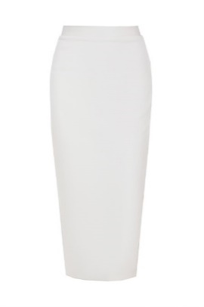
4 | Брюки прямые,  женские | шт. | Назначение: Одежда для повседневной носки на рабочем месте - брюки  Тип ткани: Хлопок с добавлением полиэстера (или другой синтетической нити для улучшения прочности и устойчивости).  Цвет: 1 вариант цвета  -Молочный (с возможностью выбора оттенка, должен соответствовать костюмной группе в молочном цвете)  Устойчивость к стирке: Ткань должна выдерживать не менее 365 стирок при температуре 40°C без потери цвета, формы и прочности  Устойчивость к усадке: Не более 3% после первой стирки  Устойчивость к образованию катышков: Высокая (не менее 4-5 по шкале pilling)  Длина брюк: До щиколотки или чуть выше. 100-110 см по внутреннему шву.  Силуэт: Прямой  Посадка: Высокая  Декор: Нет  Застежка: Молния спереди  Молния: Нержавеющая сталь или качественный пластик, цвет соответствует основному цвету платья  Внутренние швы: Обработаны оверлоком для предотвращения осыпания.  Не должно быть много выточек и такать не должна просвечивать.  Размерный ряд: XS-40, S-42, M-44, L-46  Молочный цвет:  5шт - XS-40  6шт - S-42  6шт - M-44  3шт - L-46  *после обсуждения  * обязательно предоставить пробный вариант | 20 | да | 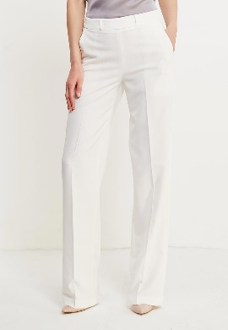
5 | Костюм тройка приталенного кроя, женский | шт. | Назначение: Одежда для повседневной носки на рабочем месте – костюмная группа  Тип ткани: Костюмная ткань с добавлением полиэстера.  Цвет: 1 вариант цвета  -Синий (с возможностью выбора оттенка, должен соответствовать костюмной группе в синем цвете)  Устойчивость к стирке: Ткань должна выдерживать не менее 365 стирок при температуре 40°C без потери цвета, формы и прочности  Устойчивость к усадке: Не более 3% после первой стирки  Устойчивость к образованию катышков: Высокая (не менее 4-5 по шкале pilling)  Длина брюк: от 105 см  Силуэт: Прямой, слегка приталенный  Длина жакета: Удлиненный  Силуэт: Приталенный  Застежка: Передняя часть - пуговицы  Пуговицы: Нержавеющая сталь или качественный пластик, цвет соответствует основному цвету платья  Внутренние швы: Обработаны оверлоком для предотвращения осыпания  Размерный ряд: XS-40, S-42, M-44, L-46  Синий цвет:  5шт - XS-40  6шт - S-42  6шт - M-44  3шт - L-46  *после обсуждения  * обязательно предоставить пробный вариант | 20 | да | 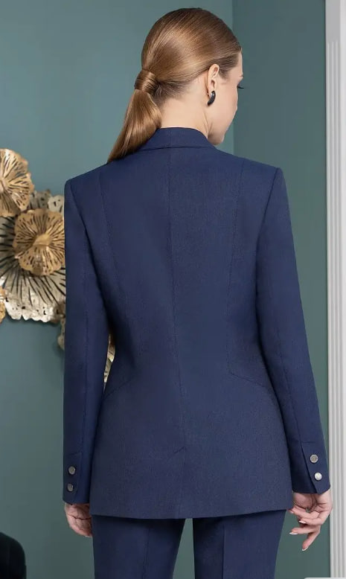  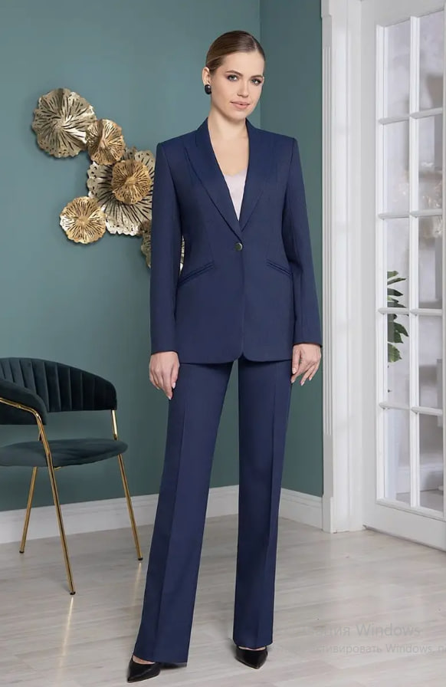  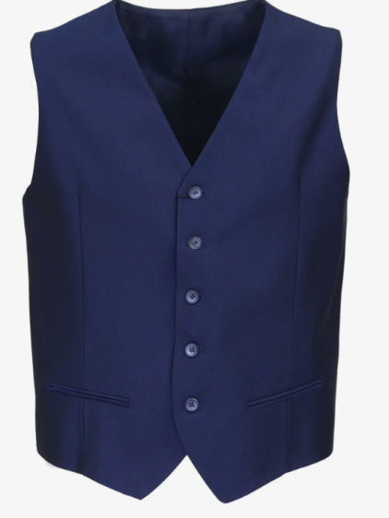
6 | Юбка карандаш,  Женская | шт. | Назначение: Одежда для повседневной носки на рабочем месте - юбка  Тип ткани: Костюмная ткань с добавлением полиэстера.  Цвет: 1 вариант цвета  -Синий (с возможностью выбора оттенка, должен соответствовать костюмной группе в синем цвете)  Устойчивость к стирке: Ткань должна выдерживать не менее 365 стирок при температуре 40°C без потери цвета, формы и прочности  Устойчивость к усадке: Не более 3% после первой стирки  Устойчивость к образованию катышков: Высокая (не менее 4-5 по шкале pilling)  Длина юбки: Средняя (до колена или чуть ниже)  Силуэт: Прямой, слегка приталенный  Декор: нет  Застежка: Молния на спинке  Молния: Нержавеющая сталь или качественный пластик, цвет соответствует основному цвету платья  Внутренние швы: Обработаны оверлоком для предотвращения осыпания  Размерный ряд: XS-40, S-42, M-44, L-46  Синий цвет:  5шт - XS-40  6шт - S-42  6шт - M-44  3шт - L-46  *после обсуждения  * обязательно предоставить пробный вариант | 20 | да | 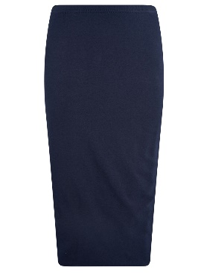
7 | Рубашка притененная с длинным воротником, женская | шт. | Ткань: Хлопок, поплин или смесовые ткани с добавлением эластана для эластичности  Цвет: Чистый белый (без примесей).  Фурнитура: Пуговицы из пластика или металла, молния (если предусмотрено), нитки в тон ткани  Крой: Приталенный, с выточками на спине и груди  Рукава: Длинные, с манжетами на пуговицах  Воротник: Оксфорд или классический, стойка  Подол: Прямой, с небольшими разрезами по бокам.  Размерный ряд: XS, S, M, L, XL.  Стиль: Классический с элементами современного дизайна.  Качество швов: Прочные и ровные швы без пропусков.  Устойчивость цвета: Не менее 365 стирок без потери цвета.  Устойчивость к усадке: Не более 3% после первой стирки.  Размерный ряд: XS-40, S-42, M-44, L-46  Белый цвет:  7шт - XS-40  10шт - S-42  10шт - M-44  3шт - L-46  *после обсуждения  * обязательно предоставить пробный вариант | 30 | да | 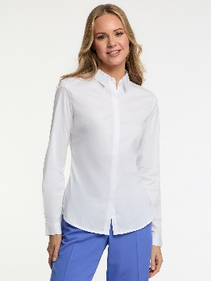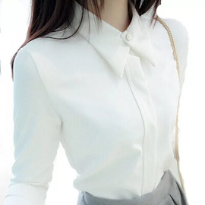
8 | Платье с квадратным вырезом,  женское | шт. | Назначение: Одежда для повседневной носки на рабочем месте - платье  Тип ткани: Хлопок с добавлением полиэстера (или другой синтетической нити для улучшения прочности и устойчивости)  Цвет:  -Пастельно-голубой (с возможностью выбора оттенка, должен соответствовать костюмной группе)  Устойчивость к стирке: Ткань должна выдерживать не менее 365 стирок при температуре 40°C без потери цвета, формы и прочности  Устойчивость к усадке: Не более 3% после первой стирки  Устойчивость к образованию катышков: Высокая (не менее 4-5 по шкале pilling)  Длина платья: Средняя (до колена или чуть ниже)  Силуэт: Прямой, слегка приталенный  Декор: Минимум, возможны небольшие элементы  Застежка: Молния на спинке  Молния: Нержавеющая сталь или качественный пластик, цвет соответствует основному цвету платья  Кнопки: Прочные, цвет устойчивый к выцветанию  Внутренние швы: Обработаны оверлоком для предотвращения осыпания  Платье не должно быть облегающее полностью, должно оставаться пространство, если нет возможности сделать фонарики на плечах – вариант на последнем фото  Размерный ряд: XS-40, S-42, M-44, L-46  3шт - XS-40  5шт - S-42  4шт - M-44  2шт - L-46  *после обсуждения  * обязательно предоставить пробный вариант | 14 | да | 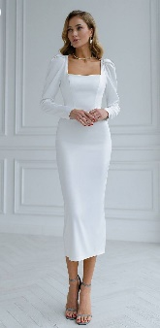  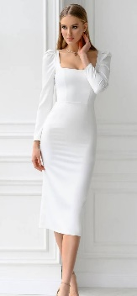
9 | Жакет,  женский | шт. | Назначение: Одежда для повседневной носки на рабочем месте - жакет  Тип ткани: костюмная ткань  Цвет:  -Пастельно-голубой (с возможностью выбора оттенка, должен соответствовать костюмной группе в молочном цвете)  Устойчивость к стирке: Ткань должна выдерживать не менее 365 стирок при температуре 40°C без потери цвета, формы и прочности  Устойчивость к усадке: Не более 3% после первой стирки  Устойчивость к образованию катышков: Высокая (не менее 4-5 по шкале pilling)  Длина жакета: Удлиненный  Силуэт: Приталенный  Застежка: Передняя часть - пуговицы  Пуговицы: Нержавеющая сталь или качественный пластик, цвет соответствует основному цвету платья  Кнопки: Прочные, цвет устойчивый к выцветанию  Внутренние швы: Обработаны оверлоком для предотвращения осыпания  Размерный ряд: XS-40, S-42, M-44, L-46  3шт - XS-40  5шт - S-42  4шт - M-44  2шт - L-46  *после обсуждения  * лекало предоставим  * обязательно предоставить пробный вариант | 14 | да

- Обоснование целесообразности закупки
2.1. Закупка униформы для создания единого стиля, соблюдения стандартов и повышения корпоративной культуры. Необходимо обновление униформы сотрудникам СПиР, так как униформа на данный момент имеет большой процент износа и не приведена к единому стилю, закупка формы для повседневной носки закупалась 2022 году.

- Место доставки, сроки и порядок поставки товара
  - Место доставки товара: Крым, г. Ялта, с. Оползневое, ул. Генерала Острякова, д. 9.
  - Срок поставки на весь перечень Товаров, указанный в Таблице 1 не должен превышать 60 календарных дней. Срок поставки Товаров включает в себя срок их доставки до склада Покупателя.
3. Общие сведения
  - Поставляемая продукция должна полностью соответствовать требованиям, указанным в Техническом задании.
  - Поставляемый Товар должен быть новым товаром. Качество товара должно соответствовать требованиям, установленным действующим законодательством Российской Федерации.
- Требования к упаковке и маркировке
  - Товар должен доставляться в упаковке, принятой для данного вида продукции. Упаковка должна обеспечить полную сохранность от всякого рода повреждений при перевозке, выполняемой в соответствии с нормами, установленными изготовителем.
  - Маркировка должна содержать информацию о наименовании Товара, весе/объеме, сроке изготовления и сроке годности (если применимо), а также иную информацию, предусмотренную для данного вида продукции.
- Требования к гарантии и гарантийному сроку товара.
  - Гарантийный срок эксплуатации на товар составляет 12 месяцев и начинает исчисляться со дня подписания Заказчиком товаросопроводительных документов по форме Торг-12/ УПД. Если производителем Товара установлены стандартные гарантийные сроки, превышающие запрашиваемый гарантийный срок на Товар, то гарантийный срок на Товар устанавливается продолжительностью не менее срока, установленного производителем Товара.
- Требования по соответствию товаров определенным стандартам.
  - Все поставляемые товары должны быть экологически безопасными, новыми, соответствовать требованиям нормативно-технических документов для данного вида продукции и иметь необходимые паспорта и сертификаты качества (в случае, если они подлежат обязательной сертификации).
- Порядок расчётов
  - Цена Товара включает: стоимость доставки Товара по адресу Покупателя (при доставке учесть высоту зоны выгрузки (рампы) 97 см.), в том числе стоимость погрузки, перевозки, разгрузки, упаковки, маркировки, оформления сопроводительной документации, хранения, таможенные экспортные и импортные пошлины, все налоги, сборы, установленные законодательством РФ, действующие на момент поставки. А также любые иные расходы Поставщика, связанные с надлежащим исполнением обязательств по поставке.
  - Расчеты осуществляются по безналичной форме в рублях РФ.

